ТЕХНИЧЕСКИЕ ТРЕБОВАНИЯ

К разработке и размещениЮ интерактивных форм сообщений, интерактивных форм обращений, интерактивных форм заявлений о предоставлении государственных и (или) муниципальных услуг, иных услуг и документов, необходимых для предоставления государственных и (или) муниципальных и иных услуг и интерактивных форм заявлений об электронной записи в федеральной государственной информационной системе «Единый портал государственных и муниципальных услуг (функций)» с использованием визуального конструктора услуг

НА 69 ЛИСТАХ

Версия 1.5

Москва 2024

**Оглавление**

Термины и определения 4

Таблица изменений 6

1. Назначение документа 11

2 Основные положения 13

2.1 Назначение ВКУ 13

2.2 Функционал ВКУ 13

2.3 Взаимодействие между пользователем ВКУ и оператором ЕПГУ 14

2.4 Ролевая модель и назначение ролей сотрудникам организации 15

2.5 Авторизация в ВКУ 18

2.6 Требования к уровню подготовки пользователя 20

2.7 Требования, предъявляемые к форме услуги 20

2.8 Требования, предъявляемые к справочникам 24

2.9 Требования, предъявляемые к виду сведений 25

2.9.1 Блок бизнес-данных сообщения и структурированные вложения 25

2.9.2 Использование кодов транзакции СМЭВ 3.Х 26

2.9.3 Передача вложений 27

2.9.4 Передача результата оказания услуги (ответа вида сведений) 28

2.9.5 Сообщения об отказах на уровне схемы СМЭВ 28

2.9.6 Использование вида сведений «Универсальный вид сведений для приёма событий электронного заявления на портале государственных услуг (функций)» 28

2.9.7 Схема взаимодействия в рамках оказания услуги 29

2.9.8 Время жизни запроса (EOL) 29

3 Описание процесса вывода ИФ услуги в продуктивную среду ЕПГУ 32

3.1 Получение доступа к ВКУ 32

3.1.1 Согласование услуг к реализации 33

3.2 Разработка формы услуги 33

3.2.1 Работа со справочниками 35

3.3 Проведение экспертизы 37

3.4 Разработка VM-шаблонов 39

3.4.1 Подготовительные действия 40

3.4.2 Составление VM-шаблона 43

3.4.3 Загрузка VM-шаблонов 50

3.4.4 Состояние заявлений 50

3.5 Тестирование услуги 54

3.6 Вывод формы услуги в продуктивную среду ЕПГУ 55

3.7 Обновление формы услуги в продуктивной среде ЕПГУ 56

3.8 Скрытие формы услуги в продуктивной среде 56

3.8.1 Скрытие старой ИФ при наличии новой ИФ услуги 57

3.8.2 Временное скрытие ИФ 57

3.8.3 Выход из единой интерактивной формы концентраторного типа 58

3.9 Прекращение предоставления услуги в электронном виде 58

3.10 Передача доработки и эксплуатации услуги от команды Минцифры России на ответственное ведомство 58

4 Публикация шаблона вызова витрины данных 60

5 Мониторинг качества оказания услуг 61

5.1 Поддержка услуги в продуктивной среде 61

Приложения 64

Термины и определения

В документе используются следующие термины и определения:

|  |  |
| --- | --- |
| **Термин** | **Содержание** |
| БД | База данных |
| Валидность | Обоснованность и пригодность применения методик и результатов исследования в конкретных условиях |
| ВКУ | Визуальный конструктор услуг - автоматизированная система, состоящая из набора сервисов, отвечающих за разработку, наполнение и публикацию новых услуг на ЕПГУ |
| ВС | Вид сведений в СМЭВ |
| ЕПГУ, портал Госуслуги | Федеральная государственная информационная система «Единый портал государственных и муниципальных услуг (функций)» |
| ЕСИА | Федеральная государственная информационная система «Единая система идентификации и аутентификации в инфраструктуре, обеспечивающей информационно-технологическое взаимодействие информационных систем, используемых для предоставления государственных и муниципальных услуг в электронной форме» |
| ЕСНСИ | Единая система нормативно-справочной информации |
| ИС | Информационная система |
| ОИВ | Орган исполнительной власти |
| ИФ услуги, форма услуги | Интерактивная форма услуги |
| Квиз услуги | Экран, позволяющий пользователю выбрать один из нескольких вариантов ответа. Ответ пользователя будет влиять на дальнейший сценарий |
| ЛК УВ | Личный кабинет участника взаимодействия |
| Оператор ЕПГУ | Министерство цифрового развития, связи и массовых коммуникаций Российской Федерации |
| Ответственное ведомство | Ведомство, являющееся ответственным за предоставление услуги |
| СМЭВ | Система межведомственного электронного взаимодействия |
| Страница решения | Экран, отображающий информацию о документах, необходимых для получения услуги, сроке, результате оказания услуги |
| Стартовый экран | Экран, содержащий название услуги и краткое описание услуги |
| Тест-кейс | Последовательность действий, составленная с целью проверки функционала и описывающая как прийти к целевому результату |
| ТЕСНСИ | Тестовая единая система нормативной справочной информации |
| ФГИС СЦ | Федеральная государственная информационная система «Федеральный ситуационный центр электронного правительства» |
| Финальный экран | Экран, завершающий сценарий прохождения интерактивной формы услуги |
| Экран проверки персональных данных | Экран, отображающий персональные данные заявителя |
| JSON | Текстовый формат обмена данными, основанный на JavaScript |
| Mtom | Механизма передачи вложений в СМЭВ |
| PDF | Формат электронного документа |
| XML | Расширяемый язык разметки |
| XSD | Язык описания структуры XML-документа |
| VM-шаблон | Это шаблон, написанный на языке Velocity Template Language (VTL) |

Таблица изменений

|  |  |  |
| --- | --- | --- |
| Версия | Дата изменения | Изменение |
| 1.0.0 | 03.09.2022 | Документ создан. |
| 1.0.1 | 20.09.2022 | Дополнение пунктов 3.3 и 3.7. |
| 1.0.2 | 21.10.2022 | Обновлен шаблон письма о выводе в продуктивную среду ЕПГУ (Приложение 2). |
| 1.1.0 | 23.11.2022 | Обновлен п. 3.3. Проведение редакторского и дизайнерского контроля.  Обновлен п. 3.7, добавлена форма заявки на обновление услуги в продуктивной среде ЕПГУ.  Добавлены новые пункты:  2.4 Ролевая модель и назначение ролей сотрудникам организации,  2.5 Авторизация в ВКУ,  2.9.8 Время жизни запроса. |
| 1.1.1 | 05.12.2022 | Обновлен п. 2.7. Требования к сценариям представительства. |
| 1.1.2 | 14.12.2022 | Обновлен пункт 3.1 в части обязательного указания ОГРН организации в заявке на предоставление доступа. |
| 1.2.0 | 01.02.2023 | Обновлен п. 2.1. Изменена ссылка на авторизацию в ВКУ, убран абзац про получение учетной записи для работы в ВКУ.  Обновлен п. 2.5. Изменена ссылка на авторизацию в ВКУ.  Обновлено Приложение 3 (форма заявки на обновление услуги в продуктивной среде). Добавлен пункт про наличие новых справочников на форме.  Обновлен п. 3.3 Проведение редакторского и дизайнерского контроля.  Исправлены неработающие гиперссылки.  Добавлен п. 3.4.1 Подготовительные действия.  Добавлен п. 3.4.2 Составление VM-шаблонов.  Добавлен п. 3.4.3 Загрузка VM-шаблонов. |
| 1.2.1 | 13.02.2023 | Обновлен пункт 3.3 Проведение редакторского и дизайнерского контроля.  Добавлен пункт 3.8 Скрытие формы услуги в продуктивной среде.  Добавлен пункт 3.9 Прекращение предоставления услуги в электронном виде. |
| 1.2.2 | 20.02.2023 | Обновлен пункт 3.1.1 Согласование услуг к реализации. |
| 1.2.3 | 27.03.2023 | Добавлен пункт 3.4.4 Состояние заявлений. |
| 1.3 | 13.06.2023 | Добавлен пункт в раздел 2.7 Требования к сценарию представительства.  Добавлен раздел 2.9 Требования, предъявляемые к виду сведений.  Обновлен пункт 3.1.1 Согласование услуг к реализации.  Обновлен пункт 3.3 Проведение редакторского и дизайнерского контроля.  Добавлен раздел 4.1 Поддержка услуги в продуктивной среде.  Добавлен пункт 1 в карточку услуги Приложения 1 «Сфера, к которой относится услуга» для субъектов Российской Федерации.  Добавлена Таблица «Классификаторы» к Приложению 1. |
| 1.4 | 25.07.2023 | Добавлен раздел 3.10 «Передача доработки и эксплуатации услуги от команды Минцифры на ответственное ведомство».  Обновлены разделы 3.6 и 3.7 добавлены критерии отказа при обновлении и публикации услуги.  В приложение 1 обновлена Карточка услуги для разработки на ВКУ. |
| 1.4.1 | 07.08.2023 | Дополнен раздел 2.7 ссылкой на нормативное закрепление стандартов Госуслуг.  Обновлен пункт 3.10 обязательным этапом двухстороннего согласования передачи формы услуги от оператора ЕПГУ к ведомству. |
| 1.4.2 | 17.08.2023 | В пункт 3.3 убран регламентный срок проверки интерактивной формы. Для соответствия с пунктом 26 Постановление Правительства Российской Федерации от 03.09.2022 № 1555. |
| 1.4.3 | 29.09.2023 | Пункт 3.8 разделен на подпункты:  3.8.1 – Скрытие старой ИФ при наличии новой ИФ услуги  3.8.2 – Временное скрытие ИФ  Обновлен пункт 4 – критерии мониторинга качества оказания услуг |
| 1.4.4 | 09.10.2023 | Актуализирован пункт 3.2.1 |
| 1.4.5 | 13.10.2023 | Приложение 4 – актуализирована ссылка на принципы проектирования государственных услуг на портале и шаблон чек-листа на проверку интерактивной формы услуги.  Обновлен шаблон письма о выводе в продуктивную среду ЕПГУ (Приложение 2). |
| 1.4.6 | 31.10.2023 | Обновлена Таблица «Классификаторы» к Приложению 1.  Добавлен подпункт 3.8.3 «Выход из единой интерактивной формы концентраторного типа»  Обновлено приложение к письму.  Обновлена ссылка на шаблон чек-листа на проверку интерактивной формы услуги в Приложении 4.  Добавлен пункт в раздел 2.7 Требования к кураторам форм услуг.  Обновлен пункт в разделе 2.7 Методические требования.  Обновлен пункт 3.3 «Проведение редакторского и дизайнерского контроля»  Обновлен пункт 3.5 «Тестирование услуги». Добавлена инструкция по созданию тестовой учетной записи. |
| 1.4.7 | 21.11.2023 | Обновлен пункт в разделе 2.2 «Создавать услуги».  Обновлен раздел 2.7.  Обновлен шаблон письма о выводе в продуктивную среду ЕПГУ (Приложение 2). |
| 1.4.8 | 20.03.2024 | Обновлен пункт 3.3 «Проведение редакторского и дизайнерского контроля».  Обновлен пункт 3.6 «Вывод формы услуги в продуктивную среду ЕПГУ». |
| 1.5 | 28.03.2024 | Добавлен раздел 4 «Публикация шаблона вызова витрины данных».  У раздела «Мониторинг качества оказания услуг» изменилась нумерация на 5. |

1. Назначение документа

Настоящий документ описывает требования к порядку разработки   
и размещения ИФ сообщений, ИФ обращений, ИФ заявлений   
о предоставлении государственных и (или) муниципальных услуг и иных услуг, в том числе единых ИФ, позволяющих подать заявление   
на предоставление государственной и (или) муниципальной услуги   
с применением единых подходов и технологий в любой федеральный орган исполнительной власти, исполнительный орган государственной власти субъекта Российской Федерации или орган местного самоуправления, ИФ   
о предоставлении документов, необходимых для предоставления государственных и (или) муниципальных, иных услуг или интерактивных форм заявлений об электронной записи в федеральной государственной информационной системе ЕПГУ c использованием Визуального конструктора услуг (далее – ВКУ).

Требования, указанные в документе, детализируют и дополняют положения, содержащиеся в Постановлении Правительства Российской Федерации от 03 сентября 2022 года № 1555 «Об утверждении Правил разработки и размещения в федеральной государственной информационной системе «Единый портал государственных и муниципальных услуг (функций)» интерактивных форм сообщений, обращений, заявлений   
и документов, а также заявлений об электронной записи на прием».

В документе приведено описание следующих процессов:

- согласование перечня услуг к реализации;

- получение доступа к ВКУ (при его отсутствии);

- разработка формы услуги;

- вывод формы услуги в продуктивную среду ЕПГУ;

- мониторинг качества оказания услуги в РТАналитика;

- внесение изменений в формы услуги;

- скрытие формы услуги.

Описываемые в документе правила являются обязательными   
к применению участниками процесса разработки и размещения ИФ сообщений, ИФ обращений, ИФ заявлений о предоставлении государственных и (или) муниципальных услуг, иных услуг и документов, необходимых   
для предоставления государственных и (или) муниципальных и иных услуг   
и ИФ заявлений об электронной записи на ЕПГУ посредством ВКУ.

1. Основные положения
   1. Назначение ВКУ

ВКУ – это автоматизированная система, состоящая из набора сервисов, отвечающих за разработку, наполнение и публикацию новых услуг на ЕПГУ.

ВКУ предназначен для разработки ИФ услуг с целью их последующей публикации на тестовой и продуктивной средах ЕПГУ.

В рамках работы в ВКУ автоматизируются и упрощаются следующие процессы:

- создание версий услуг – разработка сценариев услуг происходит   
при помощи визуального интерфейса, автоматизируется разработка управляющего JSON файла;

- проверка валидности разработанного JSON файла;

- публикация разрабатываемой услуги на тестовую среду ЕПГУ (пользователь может публиковать разрабатываемую услугу или её отдельные экраны из интерфейса ВКУ);

- процедура проверки разрабатываемых услуг;

- редактирование и добавление необходимых компонентов в созданные ранее версии.

Вход в ВКУ осуществляется по ссылке: https://vku.test.gosuslugi.ru.

* 1. Функционал ВКУ

При работе c ВКУ у пользователя имеются следующие возможности:

1. Создавать услуги. Осуществляется сотрудником из уполномоченного органа государственной власти, который отвечает за оказание услуги.
2. Создавать и настраивать версии услуг, в том числе:
   * + экраны версии услуги;
     + компоненты на экране;
     + свойства компонентов и экранов;
     + правила переходов между экранами;
     + функциональные компоненты, используемые для заполнения черновика заявления, но не отображающиеся конечному пользователю услуги;
3. Создавать и настраивать шаблоны услуг.
4. Создавать и настраивать шаблоны экранов.
5. Загружать шаблоны, позволяющие преобразовывать JSON в XML/PDF файл (VM шаблоны).
6. Публиковать разрабатываемую версию услуги на тестовой среде.
7. Публиковать отдельные экраны разрабатываемой версии услуги   
   на тестовой среде.
8. Проводить тестирование опубликованной ИФ услуги.

9. Осуществлять следующие проверки:

* + - корректность заполнения настроек экранов, правил переходов   
      и компонентов версии услуги;
    - наличие используемых в управляющих шаблонах ссылок   
      на компоненты в версии услуги.
  1. Взаимодействие между пользователем ВКУ   
     и оператором ЕПГУ

Взаимодействие пользователя ВКУ и оператора ЕПГУ происходит посредством создания заявок в ФГИС СЦ, а также путём ведения деловой переписки с оператором ЕПГУ.

В рамках взаимодействия с использованием ФГИС СЦ решаются следующие задачи:

* + - согласование перечня услуг к реализации в ВКУ;
    - получение доступа к ВКУ;
    - направление разработанной формы услуги на проверку;
    - обновление версии услуги.

В рамках взаимодействия с использованием деловой переписки   
с оператором ЕПГУ решаются следующие задачи:

* + - первичное размещение услуги на ЕПГУ;
    - скрытие услуги.
  1. Ролевая модель и назначение ролей сотрудникам организации

Ролевая модель позволяет разграничить пользователей ВКУ на две категории:

* разработчик услуг. Данная категория позволяет создавать и редактировать услуги в рамках своей организации;
* наблюдатель. Данная категория позволяет просматривать все услуги и их настройки без возможности редактирования и копирования услуг.

Назначение ролей осуществляется с учётной записи руководителя или администратора организации и выполняется после получения доступа в информационную систему ВКУ (см. п. 3.1).

Для назначения прав сотрудникам необходимо:

* + - 1. На портале Госуслуг (<https://lk.gosuslugi.ru>) выбрать вкладку «Организации».
      2. Из списка организаций необходимо выбрать ту, в рамках которой необходимо назначить роли.

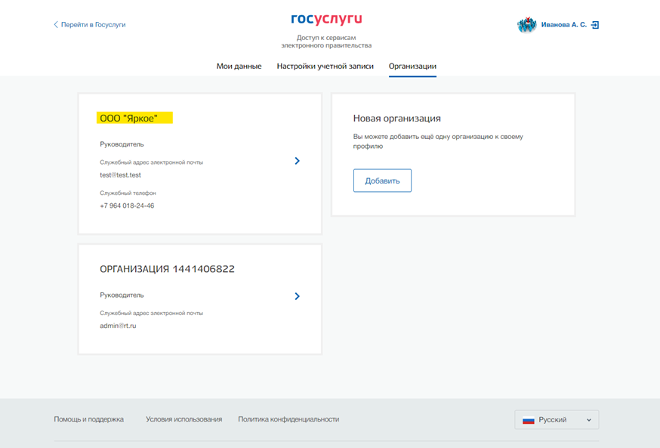

Рисунок 1. Выбор организации для назначения ролей

* + - 1. Открыть вкладку «Доверенности и доступы» и нажать   
         на «Расширенным поиском».

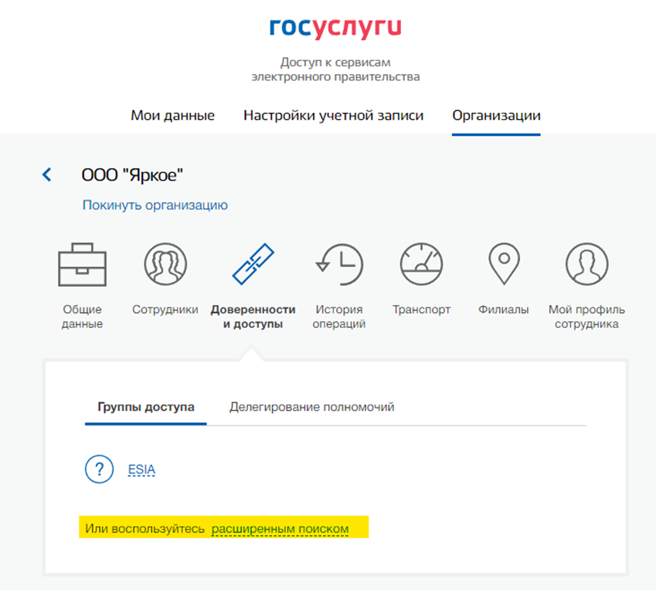

Рисунок 2. Работа в разделе «Доверенности и доступы»

* + - 1. Заполнить следующие поля:
    - Организация: Министерство цифрового развития, связи   
      и массовых коммуникаций Российской Федерации.
    - Система: Визуальный конструктор услуг.
    - Группа доступа: выбрать «ВКУ Разработчик» или «ВКУ Наблюдатель».

5. При выборе группы доступа можно просмотреть весь список сотрудников организации, которым уже присвоена данная роль или добавить новых сотрудников.

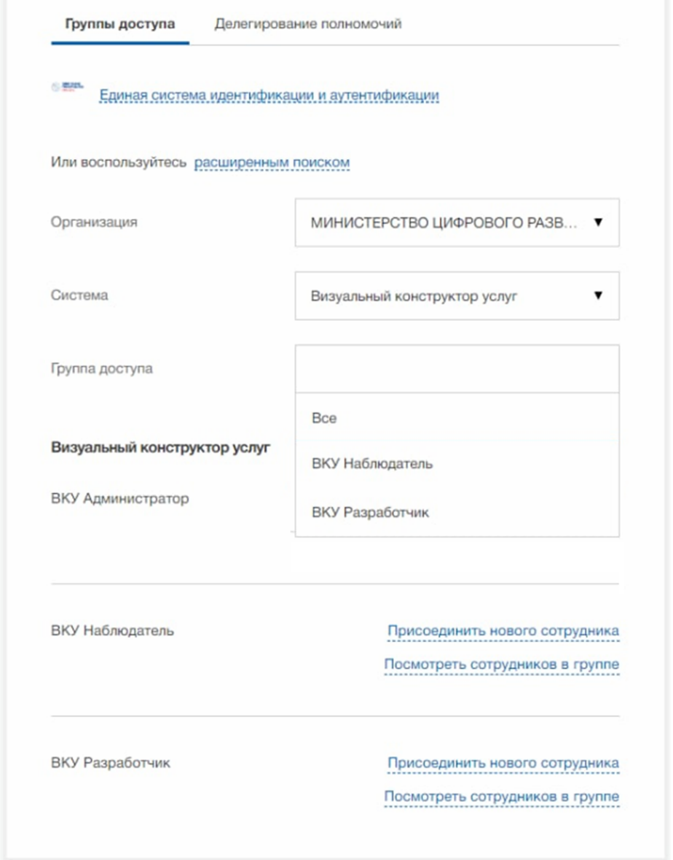

Рисунок 3. Выдача групп доступа сотруднику организации

* 1. Авторизация в ВКУ

Для авторизации в ВКУ необходимо открыть главную страницу ВКУ (<https://vku.test.gosuslugi.ru/>).

В случае, если авторизация не выполнена, пользователю отобразится всплывающее окно.

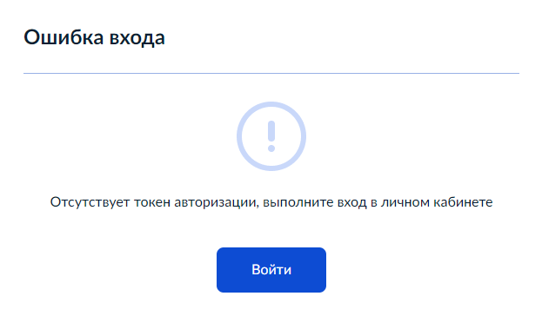

Рисунок 4. Отсутствие авторизации

После нажатия кнопки «Войти», пользователь будет направлен в ЕСИА для авторизации (<https://esia.gosuslugi.ru/login/>).

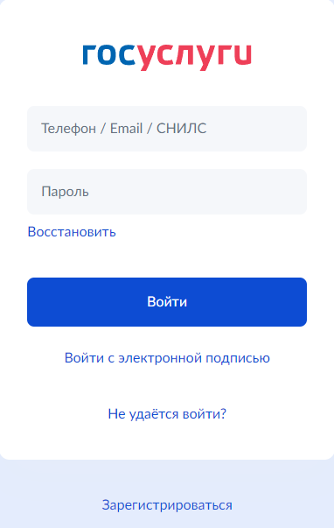

Рисунок 5. Авторизация в ЕСИА

После процедуры авторизации произойдёт проверка наличия   
у авторизованного пользователя группы доступа для работы в ВКУ.

**Важно:** вход в ВКУ возможен только под учётной записью сотрудника организации, которой выдан доступ.

При отсутствии у пользователя группы доступа «ВКУ Разработчик»   
или «ВКУ Наблюдатель», пользователю отобразится всплывающее окно.

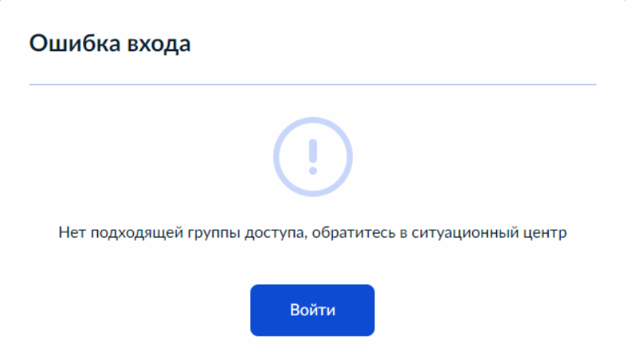

Рисунок 6. Отсутствие группы доступа у пользователя

* 1. Требования к уровню подготовки пользователя

Для работы в ВКУ необходимы следующие навыки и умения:

* + - общие знания о языках программирования высокого уровня (переменные, условия, циклы);
    - понимание структуры XSD, XML, JSON;
    - компьютерная грамотность.
  1. Требования, предъявляемые к форме услуги

Требования, предъявляемые к форме услуги, основаны [на стандартах Госуслуг](https://guides.gosuslugi.ru/), которые утверждены протоколом Президиума Правительственной комиссии по цифровому развитию, использованию информационных технологий для улучшения качества жизни и условий ведения предпринимательской деятельности от 17 августа 2022 г. № 31.

Перевод государственных и муниципальных услуг в электронный формат предполагает подачу и рассмотрение заявления (услуги) без личного посещения органа власти или многофункционального центра предоставления государственных или муниципальных услуг.

**Требования к заполнению карточки куратора формы услуг:**

На стартовом экране форме услуги должен присутствовать компонент карточки ответственного куратора услуги из уполномоченного органа государственной власти, который отвечает за оказание услуги. Данные карточки включают информацию о должностном лице и фотографию. Фотография должна иметь минимальное разрешение 64 x 64 пикселя   
с соотношением 1:1, быть в формате JPEG или PNG и обладать размером файла не превышающим 20 МБ. Это требуется с целью гарантировать ясность информации и обеспечить эффективное взаимодействие с представителями уполномоченных органов.

**Методические требования:**

* + - соответствие [принципам проектирования государственных услуг на портале](https://www.figma.com/file/LgoqVVJ6jykEuonmYYTgFs/%D0%9A%D0%B0%D0%BA-%D1%81%D0%BE%D0%B1%D1%80%D0%B0%D1%82%D1%8C-%D1%83%D1%81%D0%BB%D1%83%D0%B3%D1%83?type=design&node-id=23205-20337&mode=design&t=L5VsJflgBGlRrSlp-0);
    - наличие стартового экрана;
    - наличие страницы решения;
    - квиз услуги размещён между стартовым экраном и страницей решения;
    - квиз услуги определяет полный перечень подуслуг (целей);
    - квиз имеет вид вопроса, начинается с вопросительного слова   
      и заканчивается вопросительным знаком;
    - страница решения услуги содержит информацию об услуге:

перечень требуемых документов, сроки оказания услуги, способ

получения услуги и информацию о государственной пошлине (при наличии);

* + - экраны проверки персональных данных располагаются сразу после страницы решения;
    - данные заявителя собираются после страницы решения;
    - персональные данные заявителя автоматически заполняются из личного кабинета;
    - для всех сценариев присутствуют завершающие экраны;
    - в реализованной форме запрашиваются только те данные, которые требуются на основании нормативно-правового(ых) акта(ов);
    - в реализованной форме не запрашиваются данные, которые содержатся в ИС ведомства-разработчика услуги, а также данные, которые могут быть получены посредством межведомственного взаимодействия, в том числе с использованием единой СМЭВ;
    - данные куратора услуги от профильного ведомства.

**Требования к сценариям представительства:**

Включение в услугу сценария представительства возможно в случае, если в нормативном правовом акте, регламентирующем оказание услуги (например, федеральный закон, постановление Правительства Российской Федерации или административный регламент оказания услуги) в явной форме указана возможность подачи заявления от представителя.

В случае, когда подачу электронного заявления осуществляет представитель, ему необходимо приложить документы, подтверждающие   
его полномочия в форме:

* Электронного документа, подписанного электронной подписью;
* Отсканированного бумажного документа.

В случае использования [платформы полномочий ЕСИА](https://info.gosuslugi.ru/articles/Платформа_полномочий_ЕПГУ/), полномочия сотрудника организации автоматически подтверждаются и включаются   
в состав заявления, загрузчики файлов для доверенности в услугу   
не включаются.

При этом проверка полномочий представителя всегда осуществляется самостоятельно ведомством, оказывающим услугу.

**Редакционные требования:**

* + - тексты на услуге соответствуют [редакционной политике ЕПГУ](https://www.figma.com/proto/EkKo5aCvpx4JzzzXv9cjl7/Editorial-policy?page-id=0%3A1&node-id=4551%3A10104&viewport=260%2C48%2C0.05&scaling=scale-down&hide-ui=1&starting-point-node-id=4551%3A10104);
    - весь текст, включая заголовки и подзаголовки, проверен на орфографию, грамматику и пунктуацию;
    - соблюдена оптимальная длина предложения: 10 – 15 слов;
    - соблюдена оптимальная длина заголовка: 5 – 7 слов;
    - для оформления списка с заголовком используются буллиты-точки   
      и пункты с заглавной буквы, двоеточие после заголовка не ставится);
    - для оформления списка внутри предложения используются тире, пункты с маленькой буквы и ставится двоеточие перед списком в предложении;
    - списков из одного пункта нет;
    - информация подана простым языком. Изложение приближено   
      к человеческой речи, например, как на приёме в ведомстве;
    - канцеляризмы и сложные термины должны быть расшифрованы, вынесены в модальное окно (поп-ап);
    - нет двойных пробелов;
    - буква «ё» стоит везде, где произносится;
    - в конце абзацев нет точек, запятых и точек с запятой;
    - местоимения «вы», «ваш», «вам» написаны с маленькой буквы;
    - скобки не используются, исключая аббревиатуры;
    - наименования ведомств указаны в сокращённом виде;
    - текст в подзаголовке не дублирует текст заголовка или не является его продолжением.

**Технические требования:**

* + - отсутствуют экраны, не связанные с другими экранами и не несущие смысла;
    - справочники и ревизии справочников загружены и корректно настроены в тестовой и продуктивной среде ЕСНСИ;
    - ВС опубликован в тестовой и продуктивной среде СМЭВ;
    - загружены VM-шаблоны;
    - VM-шаблоны соответствуют разработанным по услуге сценариям;
    - VM-шаблоны соответствуют опубликованному ВС в ЛК УВ;
    - в тестовой и продуктивной среде СМЭВ ведомственная ИС имеет доступ к ВС в роли «Ответчик»;
    - размер Json-файла не превышает 10 Мб;
    - в тестовой среде проведено тестирование всех сценариев услуг;
    - по итогам оказания услуги корректно формируется PDF файл   
      с данными заявителя;
    - заявление успешно направляется в ИС ведомства;
    - заявление успешно обрабатывается ведомством;
  1. Требования, предъявляемые к справочникам

Для успешной загрузки справочника в БД ЕПГУ должны быть соблюдены следующие требования и критерии:

* + - тип справочника – простой справочник;
    - указана актуальная ревизия справочника (последняя из тех, что находится в статусе СМЭВ «Отправлено»);

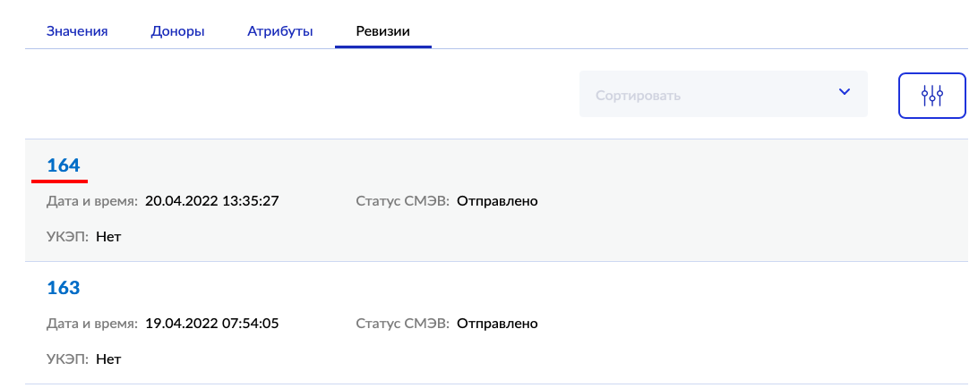

Рисунок 7. Актуальная версия ревизии

* + - доступные типы атрибутов справочников – строки, целые числа, текст;
    - по общему правилу код справочника должен начинаться с латинской буквы. У плоских справочников (справочники, которые содержат три и менее атрибута) код может начинаться с цифры;
    - автоматическое распространение изменений справочника должно быть в статусе «Да»;
    - для использования справочника в ВКУ необходимо, чтобы у него было заполнено хотя бы одно значение в ТЕСНСИ;

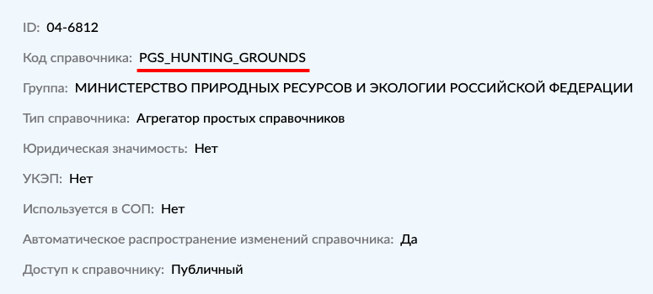

Рисунок 8. Код справочника

* + - у неплоских справочников (справочники, которые содержат более трёх атрибутов) код справочника должен начинаться с латинской буквы и быть не более 30 символов.
  1. Требования, предъявляемые к виду сведений

ИС ведомства должна быть зарегистрирована в СМЭВ 3.Х. Вид сведений должен быть зарегистрирован в СМЭВ 3.Х, а ведомство должно быть указано в качестве ответчика (поставщика) этого вида сведений.

Запрещается использовать ВС для запроса сведений, которые содержатся в ИС ведомства-разработчика услуги.

* + 1. Блок бизнес-данных сообщения и структурированные вложения

Блок бизнес-данных (MessagePrimaryContent) для сообщений типа «Запрос» (Request) должен состоять из следующих частей (вариантов запроса, разделённых с помощью «choice»):

* + - Передача заявления (обязательно);
    - Запрос на отмену заявления (опционально);
    - Передача текстового сообщения (опционально).

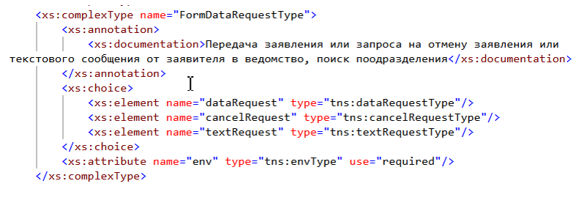

Рисунок 9 Пример фрагмента xsd-схемы для для сообщений типа «Запрос» (Request)

Блок бизнес-данных (MessagePrimaryContent) для сообщений типа «Ответ» (Response) должен состоять из следующих частей (вариантов ответа, разделённых с помощью «choice»):

* + - Ответ на заявление (обязательно);
    - Ответ на запрос отмены заявления (опционально);
    - Ответ на передачу текстового сообщения (опционально).

Варианты запросов на отмену заявления и на передачу текстового сообщения включаются в блок бизнес-данных, если соответствующая функциональность будет реализована хотя бы для одной из услуг, использующих этот вид сведений.

В целях тестирования в состав корневого элемента запроса добавлен атрибут «envType», который определяет среду ЕПГУ. Значение атрибута необходимо использовать при запросе к ВС «Универсальный вид сведений для приёма событий электронного заявления на портале государственных услуг (функций)». Данный атрибут необязательный и добавляется в случае, если требуется для ИС Ведомства.

Ведомство должно формировать собственное значение targetNamespace для вида сведений в соответствии с МР СМЭВ.

* + 1. Использование кодов транзакции СМЭВ 3.Х

На стороне ЕПГУ, как инициатора взаимодействия, реализовано получение кода транзакции и заполнение значения элемента «TransactionCode». Заполнение идентификатора первичного сообщения («ReferenceMessageID») не используется.

ИС ведомства необходимо:

- указывать в ответе код транзакции, который был получен в запросе;

- при получении заявления сохранять полученный код транзакции   
и указывать его значение при формировании запросов по заявлению к ЕПГУ.

* + 1. Передача вложений

Тип передачи файлов-вложений на ЕПГУ осуществляется динамически   
в зависимости от объема вложений и их подписей.

- если объем больше 4,2 Мб, но не более 1 Гб – передача осуществляется с использованием файлового хранилища;

- если объем меньше 4,2 Мб – передача осуществляется с использованием механизма передачи mtom.

Файлы-вложения, передаваемые с формы, включая xml-файл с бизнес-данными заявления (MessagePrimaryContent), могут передаваться:

- отдельными файлами;

- в виде архива (имя архива статично SignedContent.zip, наименование файлов, загруженных на форму, в архиве будет равно абсолютному пути до поля, в которое был помещен файл на форме).

Дополнительно с файлами, приложенными к заявлению, опционально передается файл req.xml, содержащий бизнес-данные запроса вида сведений.

Вложения разрешено передавать только в следующих случаях:

- в запросе на передачу заявления;

- в ответе на передачу заявления.

Поскольку ЕПГУ использует ЭП в формате PKCS#7 отсоединённая, то блок бизнес-данных (MessagePrimaryContent) запроса на передачу заявления всегда дополнительно передаётся в виде вложения.

* + 1. Передача результата оказания услуги (ответа вида сведений)

Результатом обработки заявления на получение государственной услуги является один из следующих статусов:

- услуга оказана (код статуса «3»);

- отказано в предоставлении услуги (код статуса «4»);

- заявление отменено (код статуса «10»);

В тех случаях, когда результатом оказания услуги является получение в ОИВ бумажного документа на бланке строгой отчётности, статус «Услуга оказана» по заявлению передается по факту передачи документа ОИВ заявителю. В тех случаях, когда результатом оказания услуги является получение в ОИВ бумажного документа на бланке строгой отчётности, и по истечению срока оказания услуги ОИВ документы не переданы заявителю, отправляется статус «Отказано в предоставлении услуги» с отправкой расширенного комментария о причине отказа.

Если результатом оказания услуги является электронный документ, то он также передаётся в ответе в виде вложения. Если в соответствие с административным регламентом результат должен быть подписан ЭП, то данный документ необходимо подписать ЭП-СП или ЭП-ОВ, и поместить ЭП в соответствующий способу передачи блок заголовков и ЭП-СП вложений.

* + 1. Сообщения об отказах на уровне схемы СМЭВ

Использование сообщений об отказах в ответах вида сведений на уровне схемы СМЭВ не допускаются. В случае отказа необходимо присылать ответ на запрос подачи заявления (sendResponseRequest) со статусом 4 («Отказано в предоставлении услуги»).

* + 1. Использование вида сведений «Универсальный вид сведений для приёма событий электронного заявления на портале государственных услуг (функций)»

Вид сведений предназначен для приёма событий электронного заявления в личном кабинете пользователя в процессе обработки заявления государственным органом (ведомством), исполняющим услугу.

Информационная система ведомства передаёт в запросе данные о событии по заявлению в процессе исполнения государственной услуги. ЕПГУ подтверждает сохранение информации о событии по заявлению. Поддерживаются следующие типы событий:

- статус заявления;

- информационное событие;

- текстовое сообщение.

В запросе должны быть указаны параметры, соответствующие только одному типу события.

* + 1. Схема взаимодействия в рамках оказания услуги

В рамках взаимодействия информационная система ведомства направляет в адрес ЕПГУ сообщение о событии по электронному заявлению. ЕПГУ возвращает код успешного выполнения или код ошибки.

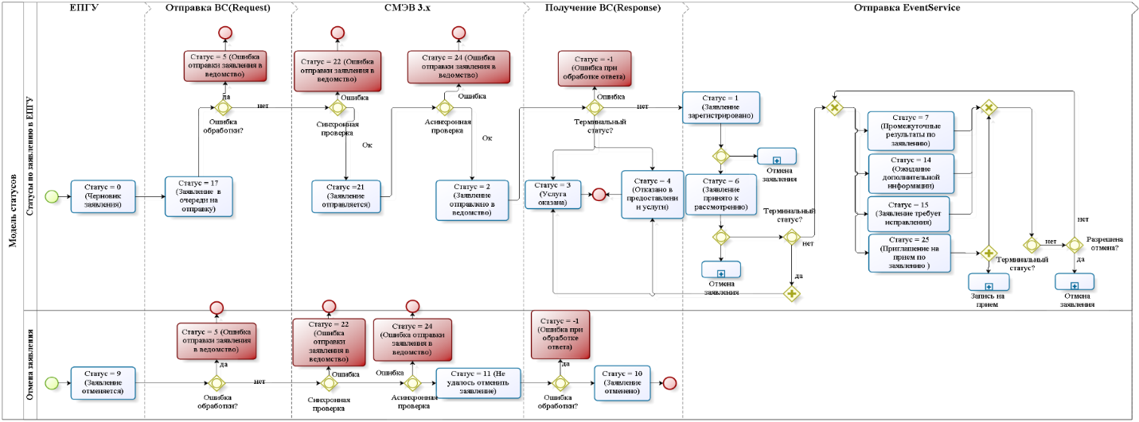

Рисунок 10. Диаграмма статусов по заявлению

* + 1. Время жизни запроса (EOL)

Время жизни запроса (//EOL), опциональный элемент, определяющий время, до истечения которого запрос является для ИС потребителя актуальным. Данный параметр равен 30 секунд для запросов, относящихся к записи на прием, и 20 секунд – для промежуточных запросов.

При заполнении интерактивной формы осуществление вызова СМЭВ для направления запроса с получением данных витрины не должно превышать 5 секунд.

Ответ на запрос должен передаваться СМЭВ не позднее срока, указанного в EOL.



Рисунок 11. Общий процесс рассмотрения заявления в нотации Interaction Diagram

1. Описание процесса вывода ИФ услуги в продуктивную среду ЕПГУ

Вывод услуги в продуктивную среду ЕПГУ состоит из следующих этапов:

1. Согласование перечня услуг к реализации;

2. Разработка формы услуги;

3. Проведение редакторского и дизайнерского контроля;

4. Разработка VM-шаблонов;

5. Тестирование услуги;

6. Вывод ИФ услуги в продуктивную среду ЕПГУ.

* 1. Получение доступа к ВКУ

Для первичного получения доступа к ВКУ, необходимо направить заявку посредством ФГИС СЦ.

При направлении заявки требуется выбрать регламентную процедуру – предоставление доступа.

Регламентный срок рассмотрения перечня услуг к реализации – до 5 рабочих дней.

Для корректной маршрутизации заявки в ФГИС СЦ по данному этапу необходимо указать следующие данные:

Соглашение/Услуга: Поддержка ИС ИЭП.

Тип запроса: Регламентная процедура.

Система ИЭП: ВКУ ЕПГУ.

Тип регламентной процедуры: Предоставление доступа.

Тема: произвольно.

Описание: произвольно с указанием контактов уполномоченного лица от ведомства, ответственного за сопровождение разрабатываемой на ВКУ формы услуги.

В заявке должен быть указан ОГРН организации, которой необходимо предоставить доступ.

* + 1. Согласование услуг к реализации

До начала реализации услуги в конструкторе необходимо получить согласование Минцифры России. Для этого необходимо направить заявку посредством ФГИС СЦ. Для каждой услуги, необходимо направить отдельную заявку. К заявке обязательно должна быть приложена карточка услуги (приложение 1). Пункт 1 «Сфера, к которой относится услуга»   
в карточке услуги заполняется в соответствии с таблицей «Классификаторы» к приложению 1 субъектами Российской Федерации.

При направлении заявки требуется выбрать регламентную процедуру – согласование услуг к реализации.

Регламентный срок рассмотрения заявки – до 5 рабочих дней.

Для корректной маршрутизации заявки в ФГИС СЦ по данному этапу необходимо указать следующие данные:

Соглашение/Услуга: Поддержка ИС ИЭП.

Тип запроса: Регламентная процедура.

Система ИЭП: ВКУ ЕПГУ.

Тип регламентной процедуры: Согласование услуг к реализации.

Тема: произвольно.

Описание: произвольно.

* 1. Разработка формы услуги

Разработка формы услуги осуществляется сотрудником ведомства самостоятельно с использованием графического интерфейса ВКУ через индивидуальную учётную запись ведомства.

Разработка услуги включает в себя:

- создание услуги;

- создание экранов услуги;

- наполнение экранов услуги необходимыми компонентами;

- настройка правил перехода.

Список всех функций и операций для разработки формы услуги представлен в таблице ниже:

Таблица 1. Список функций и операций

|  |  |  |
| --- | --- | --- |
| **Функция** | **Операция** | **Описание** |
| Работа с услугами | Создание услуги | Создание услуги в ВКУ, в которую можно включать версии для публикации их на портале. |
| Поиск услуг | Поиск услуг по названию, сервисному коду, статусу услуги и дате последних изменений |
| Работа с версиями услуг | Создание версии услуги | Создание версии услуги для последующего редактирования |
| Создание экрана | Создание экрана в версии услуги для последующей настройки и наполнения компонентами |
| Настройка экрана | Настройка экрана для правильного отображения и функционирования в сервисе сценарного проигрывания услуг |
| Создание компонента и размещение его на экране | Создание компонента и привязка его к экрану для последующей настройки |
| Настройка компонента | Настройка компонента для обеспечения функционала в сервисе сценарного проигрывания услуг |
| Добавление правила перехода с экрана | Добавление и настройка для определения правил перехода на следующий экран в сервисе сценарного проигрывания услуг |
| Добавление комментария к версии услуги | Позволяет добавлять заметки, требования по изменениям и прочую дополнительную информацию к версии услуги |
| Просмотр версии услуги на тестовом стенде | Позволяет загрузить версию услуги на тестовый стенд и проиграть её в тестовом сервисе сценарного проигрывания услуг |
| Просмотр экрана на тестовом стенде | Позволяет загрузить экран услуги на тестовый стенд и посмотреть, как он будет выглядеть для конечного пользователя в сервисе сценарного проигрывания услуг |
| Работа с шаблонами услуг и шаблонами экранов | Создание шаблонов услуг | Позволяет создавать шаблоны для последующего использования их при создании версий услуг |
| Редактирование шаблонов | Внесение изменений в ранее созданный шаблон услуги |
| Поиск шаблонов | Поиск нужного шаблона |
| Создание шаблонов экранов | Позволяет создавать шаблоны экранов для последующего использования их при создании экранов |

* + 1. Работа со справочниками

При создании формы услуги может потребоваться использовать различные справочники ЕСНСИ.

Информация по загрузке справочных значений в ЕСНСИ доступна   
[в Руководстве пользователя](https://info.gosuslugi.ru/sections/%D0%B5%D1%81%D0%BD%D1%81%D0%B8/) по работе с ЕСНСИ.

Работа со справочниками осуществляется в актуальной версии услуги   
в разделе «Справочники».

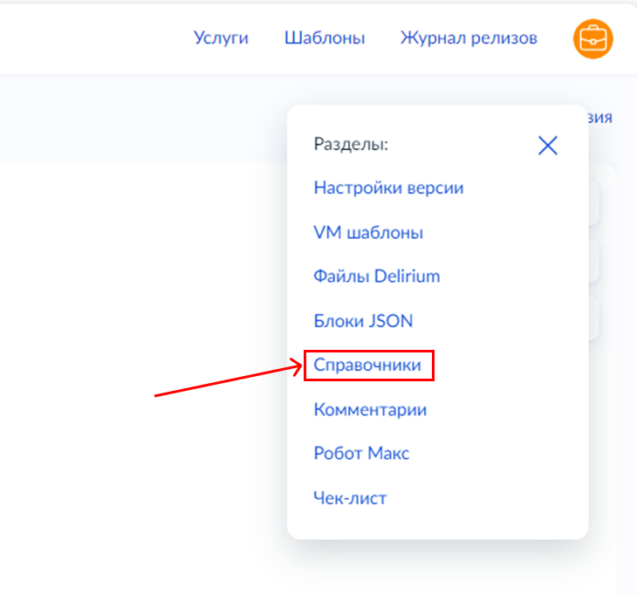

Рисунок 12. Раздел "Справочники" в версии услуги

В случае, если справочник в БД ЕПГУ не найден, у пользователя есть возможность запустить загрузку справочника из ЕСНСИ вручную, нажав кнопку «Загрузить». Возможность загрузки справочника в БД ЕПГУ доступна только разработчику версии услуги.

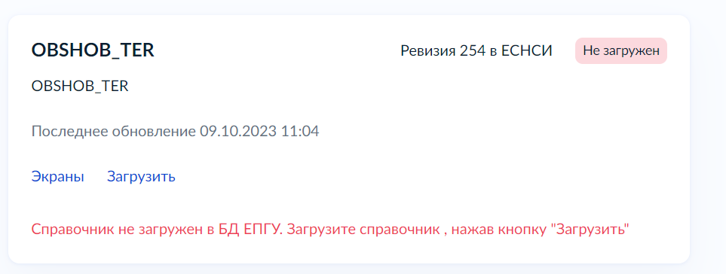

Рисунок 13. Отсутствие справочника в БД ЕПГУ

После загрузки справочника, его статус изменится на «Актуальный».

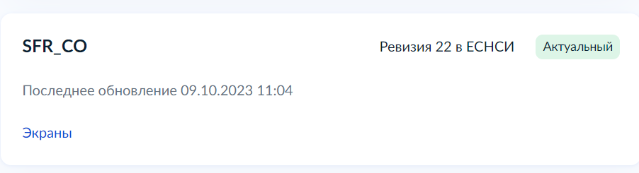

Рисунок 14. Статус справочника "Актуальный"

В случае отсутствия справочника в ЕСНСИ, пользователю отобразится соответствующее уведомление.

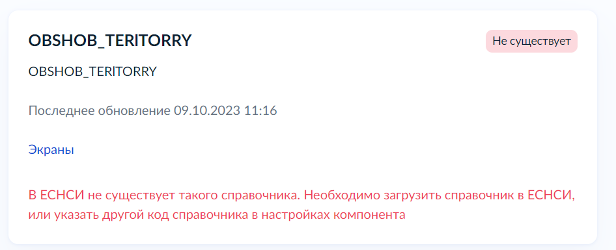

Рисунок 15. Отсутствие справочника в ЕСНСИ

Изменение структуры справочников, выведенных в продуктивную среду ЕПГУ, недопустимо.

Для использования справочника с новой структурой на форме услуги, необходимо создать новый справочник и обновить услугу в продуктивной среде ЕПГУ, согласно п. 3.7 настоящих Технических требований.

* 1. Проведение экспертизы

Услугу необходимо направить на проведение экспертизы , после разработки и тестирования всех сценариев услуги. Для самостоятельной проверки услуги на соответствие редакционной и дизайн-политике портала ЕПГУ необходимо заполнить чек-лист. В чек-листе заполняется колонка «Статус проверки» и, если необходимо добавить пояснение или вопрос, «Комментарий ведомства».

Наименование чек-листа должно быть в формате ХХХХ_Наименование ведомства_чеклист_ДД_ММ_ГГГГ, где ХХХХ – последние 4 цифры кода услуги, а ДД_ММ_ГГГГ – это дата заполнения чек-листа. Шаблон чек-листа размещён в приложении 4.

Версия услуги, отправляемая на проверку, указывается в чек-листе. В ВКУ данной версии должен быть присвоен статус «На экспертизе».

При проведении экспертизы версии услуги могут быть присвоены статусы:

- «Экспертиза не пройдена». Требуется внесение изменений в соответствии с требованиями чек-листа и дополнительная итерация проверки;

- «Экспертиза пройдена». Услуга согласована к выводу в продуктивную среду.

Направление формы на проверку осуществляется путём подачи заявки   
в ФГИС СЦ с выбором регламентной процедуры – проверка интерактивной формы. К заявке обязательно прикладывается заполненный чек-лист   
с указанием реквизитов услуги и её настройки в ВКУ (лист «Описание услуги»). Для каждой услуги – отдельная заявка.

В случае повторного направления разработанной формы услуги   
на редакторский и дизайнерский контроль, каждый раз создаётся новая заявка в ФГИС СЦ. К заявке прикладывается заполненный чек-лист с замечаниями предыдущей итерации проверки, с добавлением новых статусов исправления.

Для корректной маршрутизации заявки в ФГИС СЦ по данному этапу необходимо указать следующие данные:

Соглашение/Услуга: Поддержка ИС ИЭП.

Тип запроса: Регламентная процедура.

Система ИЭП: ВКУ ЕПГУ.

Тип регламентной процедуры: Проверка интерактивной формы.

Тема: произвольно.

Описание: обязательно должно содержать наименование услуги, код услуги, номер версии и наименование ведомства, а также номер заявки  
в ФГИС СЦ, подтверждающей согласование Минцифры России услуги  
к разработке на ВКУ в соответствии с п. 3.1.1. настоящих Технических требований.

Минцифры России оставляет за собой право закрыть заявку без проверки в следующих случаях:

- услуга не была согласована к разработке в соответствии с п. 3.1.1. настоящих Технических требований;

- версии услуги не присвоен статус «На экспертизе»;

- указан неверный тип регламентной процедуры;

- к заявке не прикреплён чек-лист;

- к заявке прикреплён повреждённый файл;

- описание заявки не соответствует прикреплённому чек-листу;

- в описании не указан список изменений для услуг, ранее прошедших редакторский контроль;

- на повторную итерацию прикреплён чек-лист без предыдущих замечаний;

- в чек-листе не заполнен столбец «Статус самопроверки»;

- услугу нельзя пройти от начала до конца (не отрабатывает правило перехода между экранами, некорректная настройка валидации полей и компонентов загрузки, не позволяющие перейти на следующий шаг).

В случае внесения изменений в услугу (доработка экранов, изменение логики построения, добавление сценариев, иное), ранее успешно прошедшую редакторский и дизайнерский контроль форм, необходимо заново пройти контроль форм путём создания соответствующей заявки в ФГИС СЦ.

В случае направления заявки на вывод из тестовой среды в продуктивный контур, создание заявки на проведение редакторского и дизайнерского контроля не требуется.

В случае, если изменения касаются только одного экрана, допустимо отработать проверку в рабочем порядке со специалистами Минцифры России.

* 1. Разработка VM-шаблонов

VM-шаблон XML - это шаблон, написанный на языке Velocity Template Language (VTL). VM-шаблон служит для создания файлов заявления, которые используются для формирования запроса в ИС ведомства и файлов в ЛК пользователя.

Для отправки заявления в ведомство и формирования документов в ЛК разрабатываются несколько шаблонов.

* + - 1. В случае, если все данные по услуге передаются в запросе вида сведений, необходимо разработать один VM-шаблон. Данный шаблон будет формировать xml-файл бизнес-данных вида сведений. Шаблон необходимо назвать «xxxxxxxx_Applicant.vm», где xxxxxxxx – код услуги.
      2. В случае, если в запросе вида сведений передаются только служебные данные, а остальные данные по заявлению передаются во вложенной xml, разрабатывается 2 шаблона – транспортный и бизнес-шаблон. Транспортный шаблон формирует запрос вида сведений, бизнес-шаблон – вложенную xml с остальными данными по услуге. Транспортный шаблон необходимо назвать «t_xxxxxxxx.vm», где xxxxxxxx – код услуги. Бизнес-шаблон необходимо назвать «xxxxxxxx_Applicant.vm», где xxxxxxxx – код услуги. При использовании такого механизма, бизнес-данные, генерируемые шаблоном Applicant, поступят вложением к бизнес-данным.

Отдельно необходимо разработать VM-шаблон, используемый для генерации PDF заявления в ЛК пользователя с данными по заявлению. Шаблон необходимо назвать «pdf_xxxxxxxx_Applicant.vm», где xxxxxxxx – код услуги.

Другое наименование VM-шаблонов не допускается.

Если VM-шаблон разработан корректно, после прохождения сценария услуги в личном кабинете отобразятся сформированные по шаблонам файлы.

В случае, если XML для отправки запроса в вид сведений не сформировался, VM-шаблон составлен с ошибками. За получением информации об ошибке необходимо обратиться к оператору ЕПГУ, указав номера услуги и заявления.

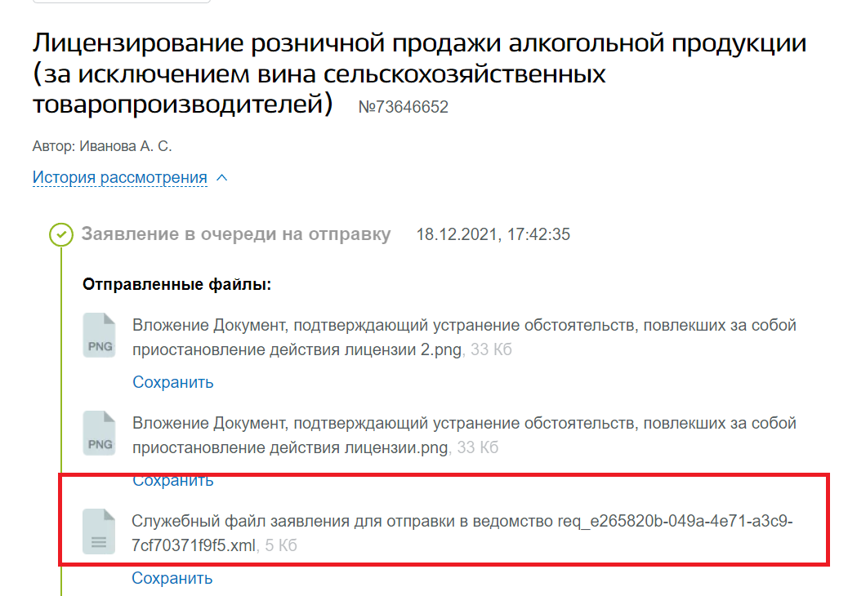

Рисунок 16. Сформированный XML-файл по итогам прохождения сценария

* + 1. **Подготовительные действия**

В целях значительного сокращения трудозатрат при разработке VM-шаблонов рекомендуется провести следующие подготовительные действия:

Подготовить черновик пройденной услуги. Для этого необходимо:

- опубликовать услугу и открыть её;  
 - на стартовом экране включить инструменты разработчика DevTools, нажав клавишу F12;

- перейти в раздел Network;

- установить чекбокс Preserve log в положение true. Данная настройка предотвращает очистку логов после прохождения сценария;

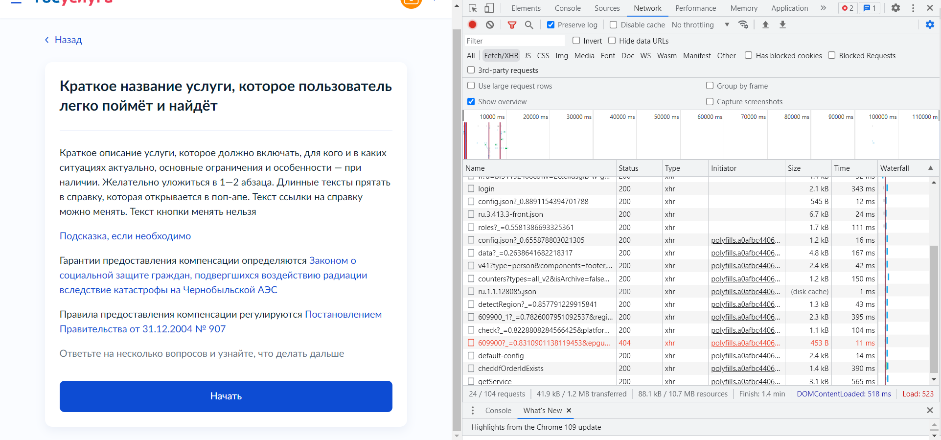

Рисунок 17. Настройка DevTools

- пройти полностью сценарий, для которого будет разрабатываться VM-шаблон;

- в списке запросов выбрать последний запрос getNextStep;

- выбрать вкладку Payload;

- нажать правой кнопкой мыши на scenarioDto и выбрать Copy value. В буфер обмена будет скопирован черновик заявления;

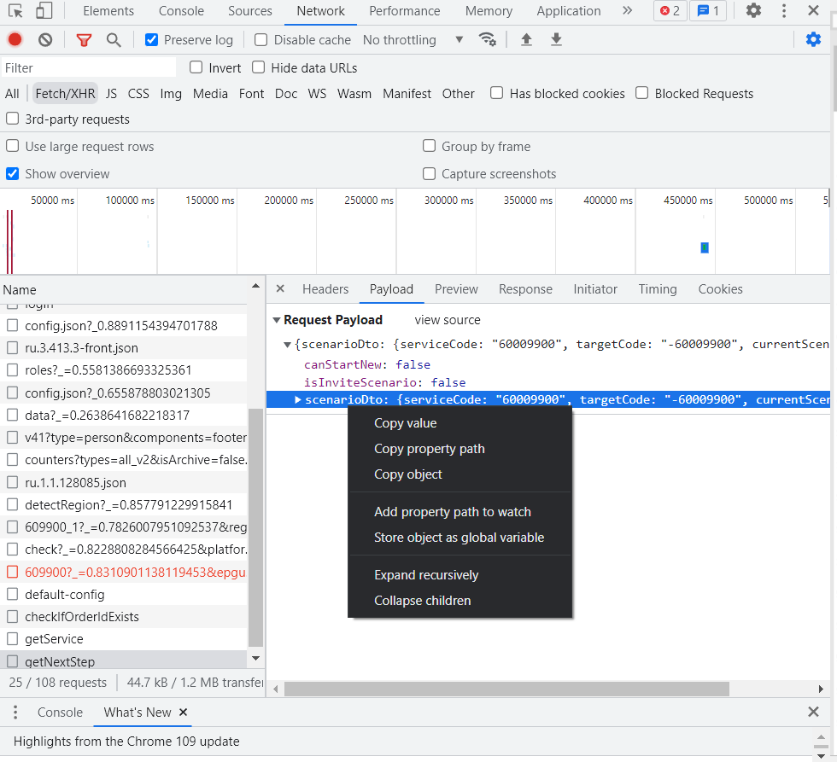

Рисунок 18. Копирование черновика заявления (scenarioDto)

- перейти в инструмент, способный работать с текстовыми документами и сочетанием клавиш CTRL+V вставить черновик заявления в текстовый редактор;

- из всего черновика понадобится секция applicantAnswers, которая хранит все ответы пользователя при прохождении сценария;

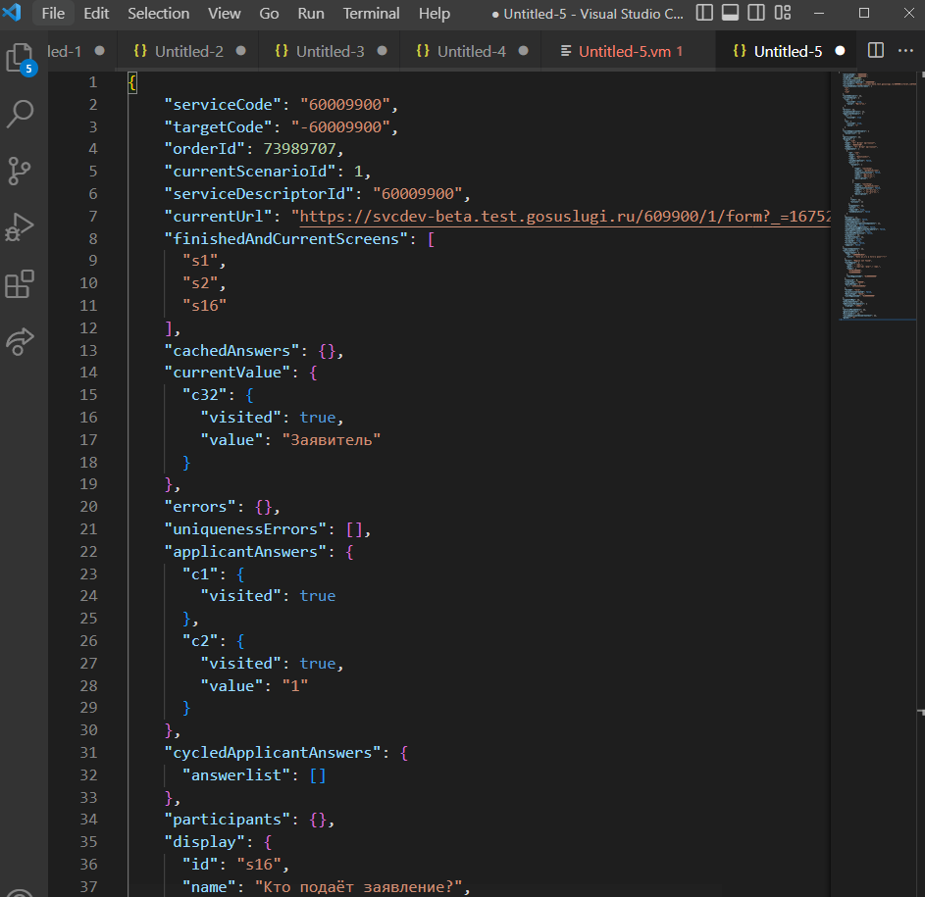

Рисунок 19. Секция applicantAnswers в черновике заявления

* + 1. **Составление VM-шаблона**

Целью данного блока работ является заполнение всех необходимых полей будущего xml документа, требующихся ведомству для предоставления услуги. Для этого первоначально необходимо определить перечень полей из xml документа, необходимых к заполнению в данном сценарии.

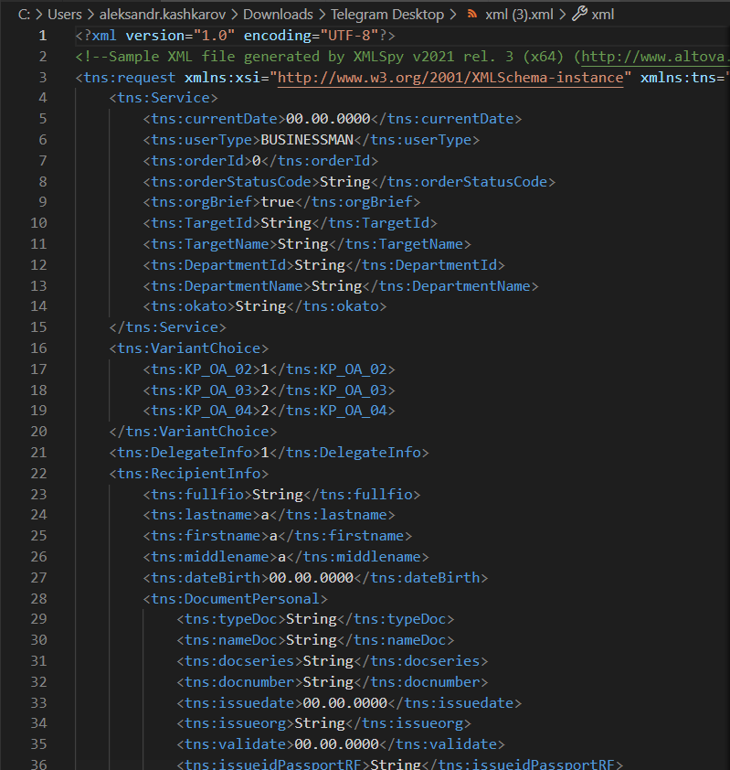

Рисунок 20. Пример эталонного xml, который необходим ведомству для оказания услуги

В xml из рис. 20 можно видеть пример атрибута lastname, middlename, dateBirth.

После прохождения услуги (п. 3.4.1) эти значения остались в черновике заявления в компоненте c7 со следующей структурой Json:

|  |
| --- |
| "c7": {              "visited": true,              "value": {                  "states": [                      {                          "groupName": "Иванова Ангелина Сергеевна",                          "fields": [                              {                                  "label": "Дата рождения",                                  "value": "14.08.1986"                              },                              {                                  "label": "Пол",                                  "value": "Женский"                              }                          ]                      },                      {                          "groupName": "Паспорт гражданина РФ",                          "fields": [                              {                                  "label": "Серия и номер",                                  "value": "1111 729729"                              },                              {                                  "label": "Дата выдачи",                                  "value": "21.08.2020"                              },                              {                                  "label": "Место рождения",                                  "value": "г. Москва"                              },                              {                                  "label": "Гражданство",                                  "value": "РОССИЯ"                              },                              {                                  "label": "СНИЛС",                                  "value": "000-729-729 38"                              }                          ]                      }                  ],                  "storedValues": {                      "firstName": "Ангелина",                      "lastName": "Иванова",                      "middleName": "Сергеевна",                      "birthDate": "14.08.1986",                      "birthPlace": "г. Москва",                      "gender": "F",                      "genderFull": "Женский",                      "docType": "RF_PASSPORT",                      "rfPasportSeries": "1111",                      "rfPasportNumber": "729729",                      "rfPasportIssueDate": "21.08.2020",                      "citizenship": "РОССИЯ",                      "citizenshipCode": "RUS",                      "snils": "000-729-729 38"                  }              }  }, |

Чтобы подставить значения из черновика заявления в атрибут xml, необходимо сослаться на нужный атрибут из Json.

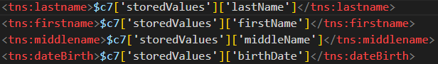

Рисунок 21. Пример подстановки переменных из черновика в VM шаблон формирования XML

При написании VM шаблонов можно использовать стандартные операции сравнения, условий, циклов, преобразований.

Таблица 2. Примерный перечень операций, используемых в VM шаблоне

|  |  |
| --- | --- |
| **Пример** | **Описание** |
|  | В случае, если компонент c1 не равен null, атрибут tag принимает value компонента c1 |
|  | В случае, если компонент с1 не равен null, атрибут tag принимает value компонента c1, иначе в атрибут tag подставится value компонента c2 |
|  | В случае, если value компонента c1 равно 1, тогда атрибут tag принимает value компонента с1, если value компонента с1 равно 2, тогда атрибут tag принимает value компонента с2, иначе атрибут tag примет value компонента c3 |
|  | Используется для обращения к массивам.  Например, value компонента c1 является массивом.  Тогда в атрибут tag подставится значение из компонента с2, находящегося в массиве.  Атрибутов tag будет столько, какая будет размерность массива. |
|  | Replace используется для преобразования.  Например, компонент с1 передал value ‘01'. После replace в атрибуте  t будет value ‘11’. |
|  | Получить дату в формате «00.00.0000» |
| Операторы сравнения | |
| == | Равно |
| != | Не равно |
| > | Больше |
| < | Меньше |
| >= | Больше или равно |
| <= | Меньше или равно |
| && | И |
| || | Или |

Кроме прямого обращения к атрибуту в JSON можно использовать глобальные переменные.

Пример использования глобальных переменных в VM шаблоне:

|  |
| --- |
| <fss:person>  <fss:secondName>$lastName</fss:secondName>  <fss:firstName>$firstName</fss:firstName>  <fss:patronymic>$middleName</fss:patronymic>  <fss:birthDate>$birthDate</fss:birthDate>  </fss:person> |

В отличие от прямого обращения к значению из черновика, глобальные переменные берут данные из личного кабинета пользователя.

Таблица 3. Глобальные переменные

|  |  |
| --- | --- |
| **Глобальная переменная** | **Описание** |
| $orderid | Номер заявления |
| $masterid | Номер заявления основного заявителя для сценариев с несколькими заявителями |
| $oid | ID пользователя |
| $masterOid | ID основного заявителя |
| $firstName | Имя |
| $masterFirstName | Имя основного заявителя |
| $lastName | Фамилия |
| $masterLastName | Фамилия основного заявителя |
| $middleName | Отчество |
| $masterMiddleName | Отчество основного заявителя |
| $birthDate | Дата рождения |
| $masterBirthDate | Дата рождения основного заявителя |
| $gender | Пол |
| $masterGender | Пол основного заявителя |
| $citizenship | Гражданство |
| $masterCitizenship | Гражданство основного заявителя |
| $citizenshipCode | Код гражданства |
| $masterCitizenshipCode | Код гражданства основного заявителя |
| $birthdateCode | Код страны рождения |
| $masterBirthdateCode | Код страны рождения основного заявителя |
| $userOrgChief | Роль пользователя в организации.  True – руководитель, false - сотрудник |
| $timezone | Часовой пояс заявителя |
| $masterUserOrgChief | Роль пользователя-основного заявителя в организации.  True – руководитель, false - сотрудник |
| $orgType | Тип учётной записи |
| $masterOrgType | Тип учётной записи основного заявителя |
| $leg | Организационно-правовая форма по ОКОПФ |
| $inn | ИНН |
| $legCode | Код организационно-правовой формы по ОКОПФ |
| $serviceId | Номер кода услуги |
| $targetId | Номер цели услуги |
| $homePhone | Домашний телефон |
| $mobilePhoneNumber | Мобильный телефон |
| $contactPhoneNumber | Контактный телефон |
| $email | Электронная почта |

* + 1. **Загрузка VM-шаблонов**

Составленные на предыдущем шаге файлы необходимо загрузить   
в конструктор в виде файлов или вставить в инструмент визуального редактирования, для этого:

- необходимо открыть раздел «VM Шаблоны»;

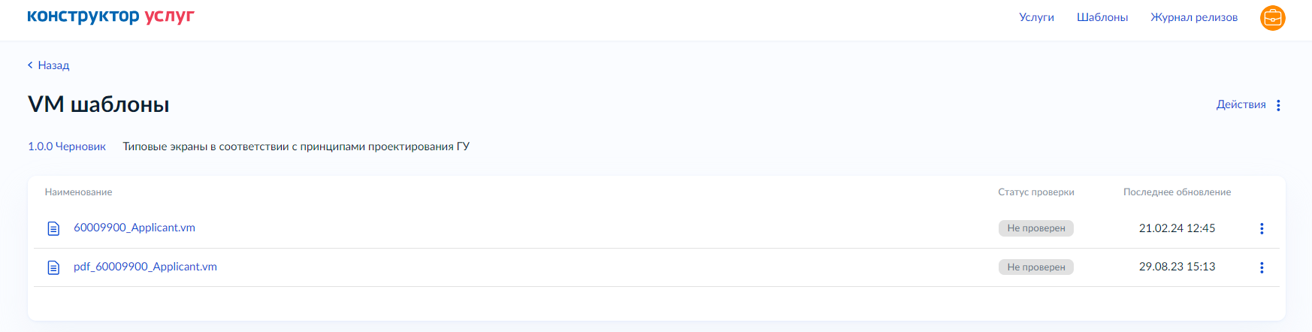

Рисунок 22. Раздел "Шаблоны XML"

- загрузить составленные VM-шаблоны, нажав кнопку «Добавить»;

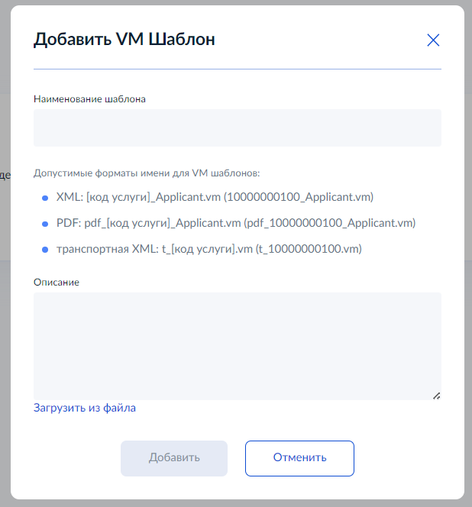

Рисунок 23. Модальное окно добавления VM шаблона

- после загрузки опубликовать услугу в тестовой среде ЕПГУ.

* + 1. **Состояние заявлений**

Ниже приведены используемые на ЕПГУ статусы заявлений   
и комментарии к ним:

| **Категория статусов** | **Код статуса** | **Название статуса** | **Описание статуса** |
| --- | --- | --- | --- |
|
| Черновик заявления | 0 | Черновик заявления | Заявление редактируется заявителем |
| Отправка заявления | 17 | Зарегистрировано на портале | Заявление недоступно для редактирования заявителем. ЕПГУ отправляет заявление в СМЭВ 3.Х – сервис |
| 5 | Ошибка отправки заявления в ведомство | Заявление не может быть доставлено в СМЭВ 3.Х |
| 21 | Заявление отправлено в ведомство | Заявление передано в СМЭВ 3.Х – сервис, но еще не зарегистрировано в ИС органа власти |
| 22 | Ошибка получения заявления ведомством | Ошибка при передаче заявления в СМЭВ 3.Х – сервис |
| 24 | Ошибка обработки заявления | Ошибка при обработке заявления в СМЭВ 3.Х – сервисе |
| 2 | Заявление получено ведомством | ИС органа власти приняла заявление из СМЭВ 3.Х – сервиса, отправила подтверждение о получении СМЭВ 3.Х – сервису |
| Обработка заявления | 3 | Услуга оказана | Государственная услуга предоставлена, завершены все онлайн и офлайн этапы получения услуги. |
| Результат передан в ЛК заявителя (если возможно). |
| 4 | Отказано в предоставлении услуги | Отказано в предоставлении государственной услуги |
| 1 | Заявление зарегистрировано | ИС органа власти зарегистрировала заявление |
| 6 | Заявление принято к рассмотрению | Заявление принято к рассмотрению |
| 7 | Промежуточные результаты по заявлению | Выполнение промежуточных этапов рассмотрения заявления |
| Отмена заявления | 9 | Заявление отменяется | Заявитель отправил запрос на отмену заявления в ИС органа власти |
| 10 | Заявление отменено | Заявление отменено по запросу заявителя |
| 11 | Не удалось отменить заявление | ИС органа власти отказала заявителю в запросе на отмену заявления |
| Промежуточное взаимодействие | 14 | Ожидание дополнительной информации | Позволяет заявителю заполнить дополнительные шаги в форме заявления |
| 15 | Заявление требует исправления | Позволяет заявителю исправить данные в форме заявления и повторно ее подать  (без изменения номера заявления) |

**Также предусмотрены статусы заявления, которые могут передаваться ИС ведомства:**

| Категория статусов | Код статуса | Название статуса | Описание статуса  [Промежуточный статус / Финальный статус] |
| --- | --- | --- | --- |
|
| Обработка заявления | 1 | Заявление зарегистрировано | ИС органа власти зарегистрировала заявление  [Промежуточный статус] |
| 3 | Услуга оказана | Государственная услуга исполнена.  Результат передан в ЛК заявителя.  [Финальный статус] |
| 4 | Отказано в предоставлении услуги | Отказано в предоставлении государственной услуги  [Финальный статус] |
| 6 | Заявление принято к рассмотрению | Заявление принято к рассмотрению  [Промежуточный статус] |
| 7 | Промежуточные результаты по заявлению | Выполнение промежуточных этапов рассмотрения заявления  [Промежуточный статус] |
| Промежуточное взаимодействие | 14 | Ожидание дополнительной информации | Позволяет заявителю заполнить дополнительные шаги в форме заявления  [Промежуточный статус] |
| 15 | Заявление требует исправления | Позволяет заявителю исправить данные в форме заявления и повторно её подать (без изменения номера заявления)  [Промежуточный статус] |
| Отмена заявления | 9 | Заявление отменяется | ИС органа власти получила от заявителя запрос на отмену заявления  [Промежуточный статус] |
| 10 | Заявление отменено | Заявление отменено по запросу заявителя  [Финальный статус] |
| 11 | Не удалось отменить заявление | Заявителю отказано в запросе на отмену заявления  [Промежуточный статус] |

Статусы 3 («Услуга оказана»), 4 («Отказано в предоставлении услуги») и 10 («Заявление отменено») являются финальными, переход из данных статусов в промежуточные не может быть осуществлен.

* 1. Тестирование услуги

Тестирование формы услуги происходит под тестовыми учётными записями, созданными в тестовой среде ЕСИА (esia-portal1). Инструкция по созданию тестовых учётных записей размещена [по ссылке](https://info.gosuslugi.ru/upload/medialibrary/7c9/c0pjpq9xr0ywff8kbvapkdipbwmfh9de/Instruktsiya_po_registratsii_v_TESIA_final.pdf).

После разработки VM-шаблонов услугу необходимо протестировать   
на предмет взаимодействия с ведомственной информационной системой (ВИС).

Адрес среды для тестирования формы: <https://svcdev-beta.test.gosuslugi.ru/>

Для этого требуется:

1. Пройти все сценарии услуги.
2. Убедиться, что xml-файл(ы) в личном кабинете сформировались корректно.
3. Получить заявление в ведомственной информационной системе.
4. Обработать полученное с ЕПГУ заявление.
5. Ответить ЕПГУ терминальным статусом «Услуга оказана»,   
   либо «Отказано в предоставлении услуги».
6. Сохранить номера заявлений успешного взаимодействия с ВИС   
   для предоставления оператору ЕПГУ в заявке на вывод услуги.

**Обращаем внимание, что с тестовой среды заявления уходят   
в тестовую среду СМЭВ.**

* 1. Вывод формы услуги в продуктивную среду ЕПГУ

Информирование оператора ЕПГУ о готовности вывода формы услуги в продуктивную среду ЕПГУ осуществляется путём отправления официального письма в адрес Минцифры России. Формат письма   
и сопровождающее его приложение приведены в Приложении 2. До подачи заявки на вывод ИФ должен быть успешно пройдена экспертиза и проведено тестирование услуги со стороны ведомства.

Минцифры России оставляет за собой право отказать в публикации интерактивной формы заявления в следующих случаях:

- в письме не указаны номера заявлений с терминальными статусами;

- в версии услуги не зафиксированы изменения;

- версия услуги не была отправлена в статус «На проверку настроек»;

- версии услуги не присвоен статус «Экспертиза пройдена».

* 1. Обновление формы услуги в продуктивной среде ЕПГУ

В случае необходимости доработки или исправления услуги, опубликованной в продуктивной среде ЕПГУ, пользователю ВКУ необходимо направить заявку на изменение в ФГИС СЦ в соответствии с приложением 3.

В случае, если вносились изменения в VM-шаблоны, в заявке необходимо указать номера заявлений с терминальными статусами (услуга оказана/отказано в предоставлении услуги), полученных в ходе тестирования.

Направление формы на обновление осуществляется путём подачи заявки в ФГИС СЦ с выбором регламентной процедуры – обновление услуги.

Регламентный срок обновления услуги – до 30 рабочих дней.

Для корректной маршрутизации заявки в ФГИС СЦ по данному этапу необходимо указать следующие данные:

Соглашение/Услуга: Поддержка ИС ИЭП.

Тип запроса: Регламентная процедура.

Система ИЭП: ВКУ ЕПГУ.

Тип регламентной процедуры: Обновление услуги.

Тема: произвольно.

Описание: обязательно должно содержать наименование услуги, код услуги, номер версии и перечень внесённых изменений.

Минцифры России оставляет за собой право отказать в обновлении интерактивной формы заявления в следующих случаях:

- указан неверный тип регламентной процедуры;

- к заявке прикреплён повреждённый файл;

- в файле заявки не указаны номера заявлений с терминальными статусами;

- в версии услуги не зафиксированы изменения;

- версия услуги не была отправлена в статус «На проверку настроек».

* 1. Скрытие формы услуги в продуктивной среде
     1. **Скрытие старой ИФ при наличии новой ИФ услуги**

Осуществляется через направление в адрес оператора ЕПГУ соответствующей заявки в ФГИС СЦ.

Регламентный срок скрытия услуги – до 10 рабочих дней.

Для корректной маршрутизации заявки в ФГИС СЦ по данному этапу необходимо указать следующие данные:

Соглашение/Услуга: Поддержка ИС ИЭП.

Тип запроса: Регламентная процедура.

Система ИЭП: ВКУ ЕПГУ.

Тип регламентной процедуры: Скрытие услуги.

Тема: произвольно.

Описание: обязательно должно содержать наименование и ссылку скрываемой услуги, наименование ведомства. При скрытии старой ИФ также необходимо указать ссылку на новую ИФ по услуге.

* + 1. **Временное скрытие ИФ**

Осуществляется путём изменения настроек услуги в блоке «Доступность услуги».

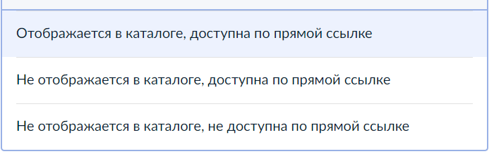

Рисунок 24. Доступность услуги

Настройка «Отображается в каталоге, доступна по прямой ссылке» — услуга доступна в каталоге и в поиске «Робот Макс».

Настройка «Не отображается в каталоге, доступна по прямой ссылке» — услуга недоступна в каталоге и в поиске «Робот Макс», но доступна по прямой ссылке.

Настройка «Не отображается в каталоге, не доступна по прямой ссылке» — услуга недоступна в каталоге и в поиске «Робот Макс», недоступна по прямой ссылке.

После внесения изменений в настройки услуги, необходимо обновить версию услуги в продуктивной среде ЕПГУ путём направления заявки в соответствии с п. 3.7 настоящих Технических требований.

* + 1. **Выход из единой интерактивной формы концентраторного типа**

После получения официального письма от Минцифры России   
о публикации услуги в продуктивном контуре ЕПГУ субъекту Российской Федерации при наличии подключения к единой интерактивной форме концентраторного типа необходимо направить в адрес оператора ЕПГУ официальное письмо с просьбой об отключении субъекта Российской Федерации от единой интерактивной формы концентраторного типа   
с указанием ссылок на интерактивную форму услуги и ВКУ.

* 1. Прекращение предоставления услуги в электронном виде

Прекращение предоставление услуги в электронном виде осуществляется путём отправления официального письма в адрес Минцифры России.

* 1. Передача доработки и эксплуатации услуги от команды Минцифры России на ответственное ведомство

Услуга, разработанная на ЕПГУ в виде пошаговых экранов формы, может быть передана на доработку и дальнейшую эксплуатацию от одной команды на другую.

Услуга, которая планируется для передачи должна соответствовать критериям:

* + - 1. В ВКУ загружена версия услуги, соответствующая версии   
         в продуктивном контуре ЕПГУ.
      2. Содержит соответствующие продуктивному контуру настройки в разделе «Настройки услуги» и «Настройки версии»
      3. Не имеет ошибок при публикации услуги в ВКУ.
      4. Содержит соответствующие продуктивному контуру «VM Шаблоны », которые не имеют ошибок в ВКУ.

Передача услуги может быть выполнена только в том случае, если:

Команда ответственного ведомства принимает на себя дальнейшую доработку и эксплуатацию данной услуги.

Оператор ЕПГУ и команда, разработавшая услугу, проверили актуальность загруженной формы в ВКУ по критериям, приведённым выше.

Оператор ЕПГУ и команда, разработавшая услугу, согласовали с ответственным ведомством передачу услуги через направление официального письма с указанием номера услуги, актуальной версии услуги, загруженной в ВКУ, и данными ответственного ведомства (ОГРН и ответственное лицо).

После отправки и получения официального письма владелец услуги   
и ответственное ведомство регламентируют дату передачи услуги. Оператор ЕПГУ в указанную владельцем услуги дату совершает передачу услуги в ВКУ – услуга от команды Минцифры России переходит на ответственное лицо   
в ведомстве.

После передачи интерактивной формы услуги ответственное ведомство **в течение двух недель** направляет в адрес Минцифры России официальное письмо с подтверждением, что интерактивная форма принята в эксплуатацию и мониторинг ведомством, после чего оператор ЕПГУ не оказывает   
её сопровождение. При отсутствии вышеуказанного письма оператор ЕПГУ   
в праве в одностороннем порядке прекратить сопровождение переданной формы в двухнедельный срок с даты передачи формы ответственному ведомству.

Дальнейшая доработка и исправление замечаний по услуге осуществляется ответственным ведомством в соответствие с пунктом 3.7 данного документа. Мониторинг и эксплуатацию услуги осуществляет ответственное ведомство в соответствие с пунктом 4.1 данного документа.

1. Публикация шаблона вызова витрины данных

Процесс разработки шаблона вызова витрины данных описан в [инструкции](https://info.gosuslugi.ru/articles/Инструкция_по_витринам_данных/). Ведомство-поставщик сведений самостоятельно разрабатывает шаблон вызова витрины на основании зарегистрированного регистрационного запроса, тем самым подтверждая его работоспособность и готовность к использованию. Делегирование разработки шаблона ведомством-поставщиков данных на иное ведомство, в том числе потребителя данных, возможно при заблаговременном информировании Минцифры России и обязательном участии ведомства-поставщика в тестировании шаблона.

После разработки и отладки шаблона вызова витрины данных в ВКУ, разработчик-владелец шаблона направляет в свободной форме официальное письмо оператору ЕПГУ об окончании работ, указав следующую информацию:

* Ссылка на шаблон в ВКУ;
* Учетные записи для тестирования, либо информацию о данных для заполнения полей ввода, которые необходимы, чтобы протестировать запрос и ответ от витрины данных;
* Проект инструкции для разработчиков услуг для публикации.

После получения официального письма, оператор ЕПГУ проводит экспертизу шаблона вызова витрины данных и дает заключение.

В случае, если замечаний к шаблону нет, шаблон вызова витрины данных публикуется как типовой шаблон, а также публикуется инструкция для разработчиков услуг.

В случае, если к шаблону вызова витрины данных есть замечания, оператор ЕПГУ направляет эти замечаний ответным письмом.

1. Мониторинг качества оказания услуг

После публикации ИФ услуги в продуктивной среде ЕПГУ ведомство должно проводить ежедневный мониторинг качества оказания предоставления услуги.

Оператор ЕПГУ в праве скрыть ИФ с ЕПГУ в случае, если ИФ соответствует следующим критериям низкого качества:

* Ошибочных статусов более 5%;
* Заявлений, по которым истёк срок исполнения более 30%;
* Рейтинг CSI менее 3.5;
* Ключевые слова и поиск в «Робот Макс» не настроены;
* Не отображается в каталоге ведомства.

Ведомство обеспечивает сотрудникам доступ к аналитическому кластеру на платформе [РТАналитика](https://rta.gosuslugi.ru). Это требование обязательно для мониторинга качества оказания предоставляемой услуги.

Полное описание РТАналитика, а также инструкция по получению доступа доступны для ознакомления по [ссылке](https://rta.gosuslugi.ru/ext/%D0%98%D0%BD%D1%81%D1%82%D1%80%D1%83%D0%BA%D1%86%D0%B8%D1%8F_%D0%A0%D0%A2%D0%90_V8.pdf).

Для получения доступа необходимо заполнить форму, приведённую в инструкции, и направить на электронную почту [monitoring-epgu@digital.gov.ru](mailto:monitoring-epgu@digital.gov.ru).

После обработки заявления ответным письмом будут направлены данные для входа с логином и одноразовым паролем для первичного входа в систему.

* 1. Поддержка услуги в продуктивной среде

Исправление замечаний по услуге, находящейся в продуктивной среде ЕПГУ, осуществляется ответственным ведомством.

При получении ошибки услуг на продуктивной среде оператор ЕПГУ определяет приоритет ошибки в соответствии с нижеприведёнными критериями:

|  |  |  |
| --- | --- | --- |
| Приоритет | Критерий | Срок исправления ошибки (SLA) |
| 1 | Аварийные внештатные ситуации, связанные с полной утратой информационной системой способности обеспечить выполнение одной или нескольких ключевых функций для 50% и более Пользователей услуги | 1 календарный день |
| 2 | Ситуации с частичной утратой (деградацией) информационной системой способности обеспечить выполнение одной или нескольких функций для всех Пользователей информационной системы | 5 календарных дней |
| 3 | Проблемы без утраты информационной системой способности обеспечить выполнение функций | 20 календарных дней |
| 4 | Внутренние запросы, в которых нет вопросов и проблем от пользователей или заказчика | 20 календарных дней |

В случае выявления первого приоритета по услуге – услуга закрывается под блокирующий дисклеймер до устранения ошибки.

В случае выявления второго или третьего приоритета на ответственное ведомство назначается задача в ФГИС СЦ, которая должна быть решена в обозначенные сроки в зависимости от приоритета.

Задача в ФГИС СЦ включает в себя:

1. **Типовое сообщение**

N приоритет. Услуга {ссылка}, разработчик {ФИО разработчика}, {Название ведомства}.

Необходимо исправить работу услуги в соответствие с SLA.

1. **Информация об ошибке** —номера заявлений, время подачи, логи ошибки, описание примерного вида ошибки.

После решения задачи, ответственное ведомство направляет обновлённую версию услуги ответом на задачу в СЦ, дополнительно дублируя информацию в оперативный чат с командой Визуального конструктора услуг. Для обновления услуги в продуктивной среде по результатам исправления ошибок повторная заявка на обновление услуги не требуется.

Приложения

*Приложение 1*

**Карточка услуги для разработки на ВКУ**

|  |  |  |
| --- | --- | --- |
| ***№ п/п*** | ***Характеристика*** | ***Описание*** |
| 1 | Сфера, к которой относится услуга – заполняется для региональных услуг субъектов Российской Федерации | Выбирается из таблицы «Классификаторы» |
| 2 | Наименование услуги |  |
| 3 | Заявитель (указать типы заявителей) |  |
| 4 | Наличие старой формы на ЕПГУ (Присутствует (ссылка)/Отсутствует) |  |
| 5 | Основной НПА |  |
| 6 | Регламентный срок вывода услуги (если есть срок, приложить НПА/Протокол) |  |
| 7 | Статистика по заявлениям (Кол-во заявлений за предыдущий год) |  |
| 8 | Ответственный из команды разработки (ФИО, контактные данные) |  |
| 9 | Уполномоченное лицо от ведомства (ФИО, должность, контактные данные) |  |
| Дополнительный функционал услуги | | |
|  | Наименование информационной системы, в которой будет обрабатываться заявление |  |
|  | Работа с вложениями (изменение названия xml файлов, возможность отправки PDF заявления в ведомство) (Да/Нет) |  |
|  | Необходимость подписания (УКЭП/Госключ/отсутствует) |  |
|  | Присутствует запись на приём (Да/Нет) |  |

**Таблица «Классификаторы» к приложению 1**

|  |  |
| --- | --- |
| ***Номер классификатора*** | ***Классификатор*** |
| 1 | Семья и дети |
| Опека и попечительство |
| Компенсация ЖКХ |
| 2 | Трудовые отношения |
| Пенсии |
| Политическая репрессия |
| 3 | Инвалидность |
| Ветераны ВОВ |
| Радиация, ЧАЭС |
| 4 | Трудная жизненная ситуация |
| 5 | ЗАГС |
| Имущество |
| 6 | Молодёжные движения, волонтёрство |
| Сельское хозяйство и АПК |
| 7 | Транспорт |
| Безопасность дорожного движения |
| Чрезвычайные ситуации |
| Маломерные суда |
| 8 | Кадастр |
| 9 | Налоги |
| 10 | Энергетика |
| ЖКХ |
| 11 | Стройка |
| 12 | Культура |
| 13 | Образование |
| Детский отдых |
| 14 | Спорт |
| Туризм |
| 15 | Здравоохранение |
| 16 | Военнослужащие |
| 17 | Экология |
| Природные ресурсы |
| Водные ресурсы |
| Сбор статистики |
| 18 | Иное |

*Приложение 2*

Министерство цифрового развития, связи и массовых коммуникаций

Российской Федерации

Врио Директора   
Департамента развития сервисов и клиентского опыта Минцифры России

М.Д. Прохорову

Уважаемый Михаил Дмитриевич!

В соответствии с Порядком разработки и размещения интерактивных форм сообщений, интерактивных форм обращений, интерактивных форм заявлений о предоставлении государственных и (или) муниципальных услуг, иных услуг и документов, необходимых для предоставления государственных и (или) муниципальных и иных услуг и интерактивных форм заявлений   
об электронной записи в федеральной государственной информационной системе «Единый портал государственных и муниципальных услуг (функций)», утвержденным постановлением Правительства   
Российской Федерации от 3 сентября 2022 г. №1555, *_Ведомство_* сообщает   
о завершении разработки и тестирования финальной версии интерактивной формы заявления в визуальном конструкторе услуг и подтверждает соответствие полей и шагов интерактивной формы заявления положениям нормативного правового акта, регулирующего предоставление государственной (муниципальной) услуги (сервиса) на Едином портале государственных и муниципальных услуг (функций).

Просим опубликовать интерактивную форму заявления версии *N.0.0*, идентификатор *600NNNN* по предоставлению государственной услуги *«___»* в открытый продуктивный контур Единого портала государственных и муниципальных услуг (функций)

Приложение: на *_* л. в 1 экз.

Должность ФИО**Приложение к письму**

|  |  |  |
| --- | --- | --- |
| **№ п/п** | **Требование** | **Характеристика** |
| 1 | Ведомство |  |
| 2 | Полное наименование услуги |  |
| 3 | Дата завершения тестирования интерактивной формы |  |
| 4 | Уникальный идентификатор интерактивной формы |  |
| 5 | Перечень нормативных правовых актов, являющихся основанием для разработки интерактивной формы и вывода ее посредством ЕПГУ |  |
| 6 | Контактные данные лица, ответственного за взаимодействие с оператором Единого портала через ФГИС СЦ и за мониторинг услуги в РТАналитика после вывода (ФИО, тел., почта). |  |

*Приложение 3*

**Форма обновления услуги в продуктивной среде ЕПГУ**

|  |  |
| --- | --- |
| Раздел | Описание |
| Ведомство |  |
| Номер услуги |  |
| Версия услуги |  |
| Наименование услуги |  |
| Внесённые изменения |  |
| Новые справочники (в случае, если добавлялись на форму) |  |
| Номера заявлений  (в случае, если вносились изменения в VM шаблоны) |  |

*Приложение 4*

Дополнительные материалы:

1. [Принципы проектирование государственных услуг на портале;](https://www.figma.com/file/LgoqVVJ6jykEuonmYYTgFs/%D0%9A%D0%B0%D0%BA-%D1%81%D0%BE%D0%B1%D1%80%D0%B0%D1%82%D1%8C-%D1%83%D1%81%D0%BB%D1%83%D0%B3%D1%83?type=design&node-id=23205-20337&mode=design&t=L5VsJflgBGlRrSlp-0)
2. [Редакционная политика ЕПГУ](https://www.figma.com/proto/EkKo5aCvpx4JzzzXv9cjl7/Editorial-policy?page-id=0%3A1&node-id=4551%3A10104&viewport=260%2C48%2C0.05&scaling=scale-down&hide-ui=1&starting-point-node-id=4551%3A10104);
3. [Шаблон чек-листа на проверку интерактивной формы услуги;](https://info.gosuslugi.ru/upload/medialibrary/3ce/28q2jgds3f6csssp3z2kpuanjk4hngnh/XXXX_vedomstvo_cheklist_data.xlsx)
4. [Сборник гайдов госуслуг.](https://guides.gosuslugi.ru/)